CHAPITRE 12 : LES SOLIDES

(3 fiches) Constructions de solides à partir des patrons
- prisme à base triangulaire
- prisme à base parallélogramme
- cylindre

1. Perspective cavalière et vocabulaire:

Pour dessiner des solides sur une feuille, on utilise la perspective cavalière. Cette technique de dessin donne l’illusion de voir en 3 dimensions.

Règles de tracé :
- Les lignes visibles sont tracées en traits pleins.
- Les lignes cachées sont tracées en traits pointillés.
- Les droites parallèles sont tracées parallèles.

Exemple et vocabulaire :
A
D
B
C
E
F

Voici un solide dessiné en perspective cavalière.
Les faces ABC et DEF sont des triangles.
Les faces ABED, ACFD et CBEF sont des rectangles, mais
certaines sont dessinées comme des parallélogrammes.
La face ACFD est dessinée comme un parallélogramme
mais dans la réalité c’est un rectangle.
[BC] est une arête visible : elle est dessinée en trait plein.
[EF] est une arête cachée : elle est dessinée en trait pointillé.
A, B, C (etc) sont les sommets de ce solide.
Fiches 1 et 2 : perspective cavalière

2. Le prisme droit :

Voici un prisme droit représenté en perspective cavalière.
Dans un prisme droit :
- deux faces sont des polygones superposables identiques
et parallèles : ce sont les bases.
- les autres faces sont les faces latérales et sont des rectangles.

Remarque :
Les arêtes latérales d’un prisme droit ont la même longueur et sont perpendiculaires aux bases.
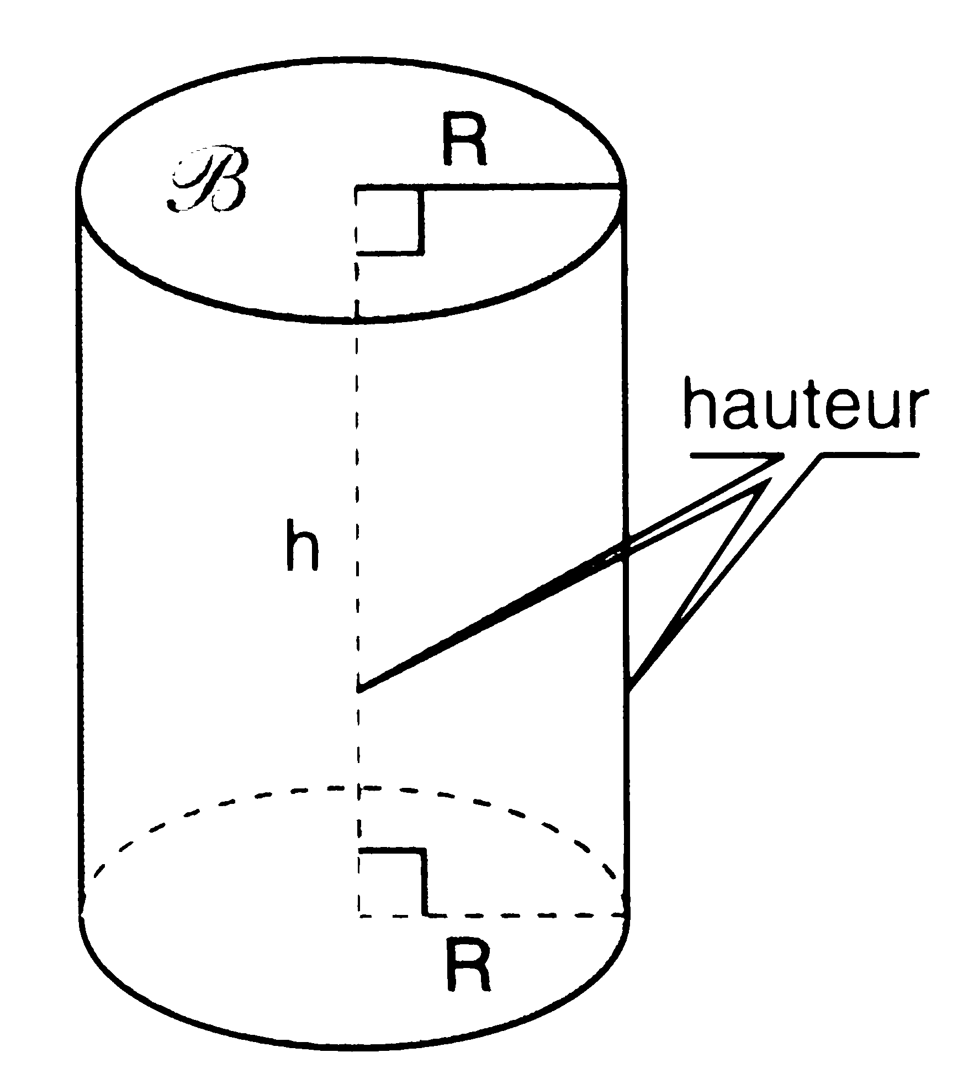
3. Le cylindre de révolution :

Voici un cylindre de révolution représenté en perspective cavalière.
Les deux bases d’un cylindre sont des disques de même rayon.
Elles sont superposables et parallèles.

Fiche 3 : vocabulaire
Fiche 4 : le prisme droit

4. Patrons d’un prisme et d’un cylindre :

a) Patron du prisme droit :

Lorsqu’on « déplie » un prisme droit on obtient son patron.

Prisme et ses dimensions : Patron du prisme :

9 cm
6 cm
4 cm
5 cm

Le patron est constitué des 2 bases (ici des triangles) et des faces latérales rectangulaires.

b) Patron du cylindre de révolution :

Lorsqu’on « déplie » un cylindre on obtient son patron.

Le cylindre et ses dimension : Le patron du cylindre :

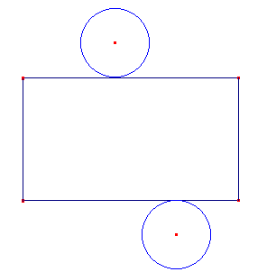
7 cm
1,5
7 cm
1,5
≈ 9,4 cm

Périmètre d’une base :
P = 2 × 3,14 × 1,5 ≈ 9,4 (cm)

Le patron est constitué des bases (2 disques) et d’un rectangle. Les dimensions du rectangle sont la hauteur du cylindre et le périmètre d’une base ( P = 2 × π × r ).

Fiche 5 : patron d’un prisme et d’un cylindre
Fiches 6 et 7 : construction de patrons

